年 月 日
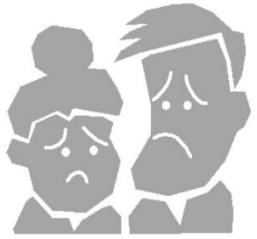
衆議院議長 殿参議院議長 殿

2021年6月4日参議院本会議で、75歳以上医療費窓口負担2割化法が可決されました。この法律が実施されると2022年後半から年収200万円以上の人370万人(後期高齢者医療制度加入者の約20%)が2割負担となります。
国会審議の中で、①2割負担導入による現役世代の負担軽減効果はわずか月額約30円であること、②コロナ禍の今、精神的にも経済的にも疲弊している中での高齢者への負担増は受診控えを招くことが、各種調査で明らかになっているにも関わらず、政府は「健康悪化には結び付かない」としていること、③国会審議を経ずに2割負担増の対象者を政令によって広げることができること、等数多くの問題点があきらかになりました。
コロナ禍でただでさえ高齢者の受診控えが進んでいる中、必要な医療が受けられなくなることを前提にした負担増は高齢者のいのち・健康権・人権の侵害です。応能負担を窓口一部負担にもとめるのではなく、富裕層や大企業に求めるべきです。強制加入の社会保険では、必要な給付は、保険料だけでなく、公的負担と事業主負担で保障すべきです。先進国では、医療費の窓口負担は無料が当たり前です。
75歳以上医療費窓口負担2割化は、高齢者の暮らしといのち、健康、人権を守る上で大きな影響を及ぼします。よって以下の事項を請願します。
《 請願事項 》
1．高齢者のいのち・健康・人権を脅かす75歳以上医療費窓口負担2割化は中止してください

氏 名 | 住 所
呼びかけ団体

- 中央社会保障推進協議会  東京都台東区入谷1-9-5-5F | 03-5808-5344 | - 日本高齢期運動連絡会  東京都中野区中央5-48-5-504 03-3384-6654
- 全日本年金者組合  東京都豊島区南大塚1-60-20 | 03-5978-2751 | - 医療団体連絡会議
取扱い団体

